CẢM NGHĨ VỀ NGÀY HỘI SINH VIÊN HỌC VIỆN TÀI CHÍNH VỚI ACCA VÀ CÁC ĐỐI TÁC LẦN THỨ 2 NĂM 2019
Nhóm tác giả lớp CQ57/06.01CL
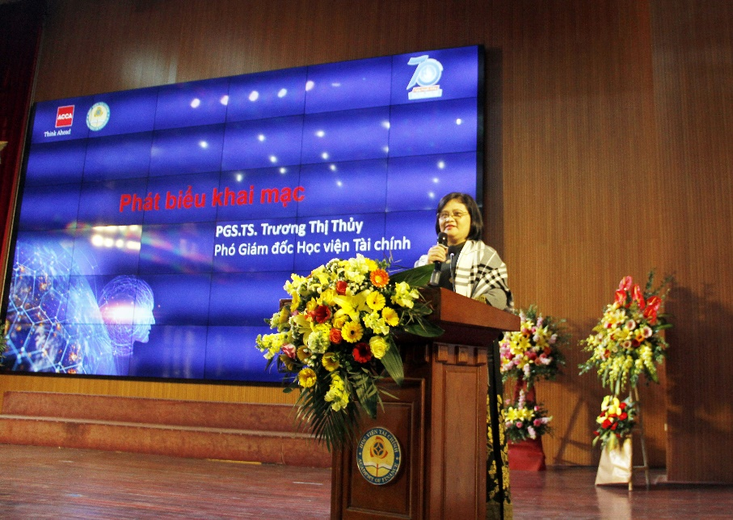

Mở đầu, Phó Giáo sư – Tiến sĩ Trương Thị Thủy, Phó Bí thư Đảng ủy, Phó giám đốc Học viện khai mạc sự kiện. Cô nhấn mạnh tầm quan trọng của học sinh, sinh viên với đất nước bằng cách mời tất cả mọi người đứng dậy để chào, qua đó giúp mọi người thoải mái lắng nghe và cũng không quên nhắc lại đôi chút về ngày học sinh, sinh viên (09/01).
Sự kiện ngày hội Học viện Tài chính với ACCA và các đối tác đã được tổ chức lần đầu tiên vào năm 2018 nằm trong chuỗi hoạt động chào mừng 55 năm truyền thống đào tạo và nghiên cứu khoa học của Học viện Tài chính (HVTC), đã thu hút gần 4000 sinh viên tham gia với nhiều nội dung phong phú và hết sức bổ ích. Qua đó đã kết nối sinh viên với nhiều đơn vị, doanh nghiệp, công ty.
Sau lần đầu tiên vào năm 2018, 3 điều chúng ta đã đạt được là: Hướng tới ngày truyền thống của HVTC; tạo ra hiệu ứng phát triển giữa tất cả các bên và khích lệ, cảm ơn, tạo sự hợp tác lâu dài với các đơn vị tham gia. Học viện nhận được sự hỗ trợ, đồng hành, đặt viên gạch hỗ trợ kiến thức, kỹ năng, cơ hội làm việc, hướng nghiệp cho sinh viên chúng em.
Năm nay, ngày hội tiếp tục với quy mô và phạm vi rộng lớn hơn. HVTC đánh giá cao mối quan hệ chiến lược, chặt chẽ giữa ACCA và HVTC đã được thắt chặt qua nhiều năm qua. Đã và đang hỗ trợ đắc lực, giúp cho sinh viên HVTC phát hiện và giải quyết được các vấn đề đời sống kinh tế đặt ra ngay cả khi chưa tốt nghiệp. Tạo ra các sinh viên có bằng cấp được thừa nhận toàn cầu, đảm bảo thích ứng, đáp ứng yêu cầu về kinh tế, tri thức trước cách mạng công nghiệp 4.0.
Ngày hội chính là sự hội tụ, kết tinh của các bên về cả tâm, trí và lực. Về tâm, mọi người cần phải cùng nhau đồng lòng, đồng sức, đoàn kết, đại đoàn kết. Về trí, hướng vào hoạt động nghề nghiệp, có sự hỗ trợ kết nối kiến thức, tạo ra sức mạnh, thông qua đó cùng bàn bạc tọa đàm, đưa ra những ý kiến giúp đỡ nhau phát triển. Về lực, bao gồm trợ lực cho truyền thống xây dựng và phát triển của Học viện Tài chính, đồng thời các đơn vị doanh nghiệp hội tụ gặp nhau, mỗi một đơn vị có một thế mạnh và sự thịnh vượng riêng khác nhau. Chúng ta gặp nhau, học hỏi lẫn nhau, mỗi đơn vị là một tế bào của xã hội cùng phát triển cùng HVTC, góp phần tạo dựng một xã hội phát triển. Nhà trường cùng các doanh nghiệp thúc đẩy lẫn nhau trong quá trình đào tạo giáo dục Đại học.
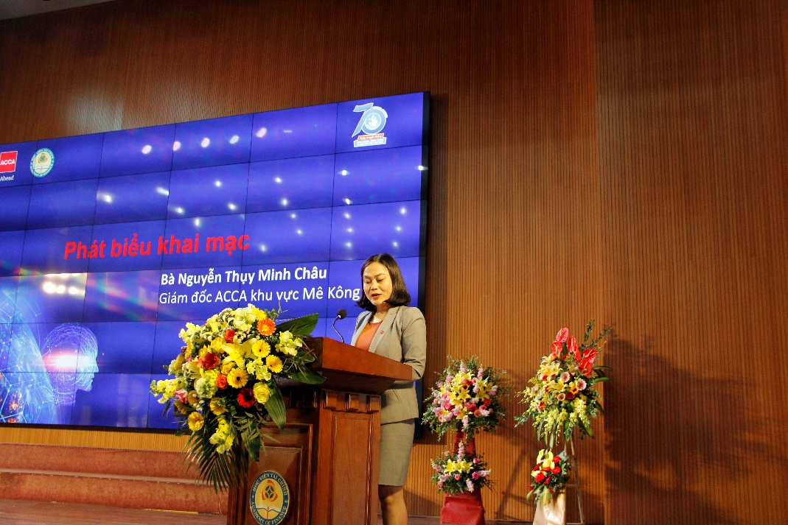

Bà Nguyễn Thị Minh Châu, Giám đốc ACCA khu vực Mekong nói về tầm quan trọng, giá trị của ACCA trong của kỉ nguyên số, cuộc cách mạng công nghiệp 4.0 đối với sinh viên HVTC và cả thế giới.
Kỉ nguyên số đang ảnh hưởng tới mọi mặt của đời sống, và đặc biệt đã và đang mạnh mẽ vào ngành kế toán, kiểm toán và tài chính. Như đã biết, chúng ta đang ở trong cuộc cách mạng 4.0 với những cải tiến và thay đổi diễn ra với tốc độ khó lường. Chính sự quản lý tài chính và kinh doanh tốt của các doanh nghiệp, tổ chức kinh tế tạo nên sự phát triển kinh tế bền vững, trở thành nguồn động lực cho cuộc cách mạng công nghệ này.
Những chuyên gia kế toán, kiểm toán của ACCA chính là những cá nhân góp phần thúc đẩy sự phát triển nhanh chóng này. Những chuyên gia kế toán, kiểm toán tài chính với những kỹ năng được đào tạo và trao đổi, đáp ứng tốt nhu cầu của kỉ nguyên số. Sẽ là kim chỉ nam cho những quyết định và tiến trình phát triển.
Bên cạnh đó, nhờ các thành tựu tiên tiến như: Tự động hóa, Trí thông minh nhân tạo; các chuyên gia kế toán, kiểm toán viên chuyên nghiệp có thể linh hoạt hơn, thoát khỏi các công việc lặp đi lặp lại. Chúng ta đang chứng kiến các nhu cầu tăng cao về khả năng phân tích và kỹ năng tư duy chiến lược. Các chuyên gia kế toán, kiểm toán và tài chính giờ đây nắm giữ những vai trò và đưa ra các quyết định ảnh hưởng đến sinh mạng của xã hội, môi trường và tổ chức. Bằng chứng đã cho thấy việc lựa chọn kế toán, kiểm toán và tài chính của các cá nhân mở ra nhiều tương lai về nghề nghiệp. Các kế viên, kiểm toán viên của ACCA được rèn luyện để đưa ra bức tranh toàn cảnh trong thời đại số sớm hơn, và đưa ra được những ý kiến tạo ra được các giá trị lâu dài cho tổ chức.
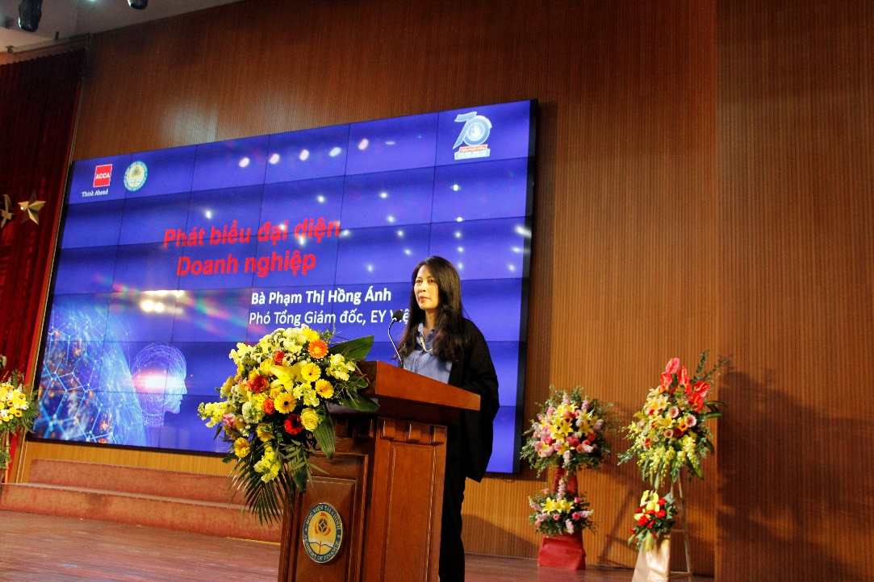

Bà Phạm Thị Hồng Ánh, Phó Tổng giám đốc EY Việt Nam, đại diện cho các doanh nghiệp đối tác chia sẻ về các lợi ích đã và sẽ đạt được trong thời gian tới thông qua sự kiện.
Các doanh nghiệp, trong chặng đường hợp tác 20 năm qua cùng HVTC đã rất thường xuyên đến chia sẻ với sinh viên chúng em, giúp chúng em nắm bắt được các cơ hội ngay sau khi rời khỏi ghế nhà trường và đối diện với các cơ hội, thách thức mới trong tương lai. Sự hợp tác với nhà trường luôn được các doanh nghiệp coi trọng và có ý nghĩa đặc biệt với các doanh nghiệp. Chất lượng của HVTC đã được thể hiện qua việc rất nhiều cựu sinh viên của nhà trường hiện đang nắm giữ nhiều vị trí quan trọng trong công ty.
Sinh viên HVTC luôn thể hiện được văn hóa, ưu thế của sinh viên Tài chính về kỹ năng, thái độ làm việc chuyên nghiệp. Để chuẩn bị cho những thách thức mới cho một môi trường làm việc đầy biến động sắp tới thì HVTC và các doanh nghiệp vẫn phải cần có sự cam kết, thích ứng nhanh và luôn sẵn sàng thay đổi. Qua quá trình tuyển dụng, các doanh nghiệp đã nhận được rất nhiều ứng viên tài năng đến từ HVTC, được đúc kết mình và có được những thành công xuất sắc.
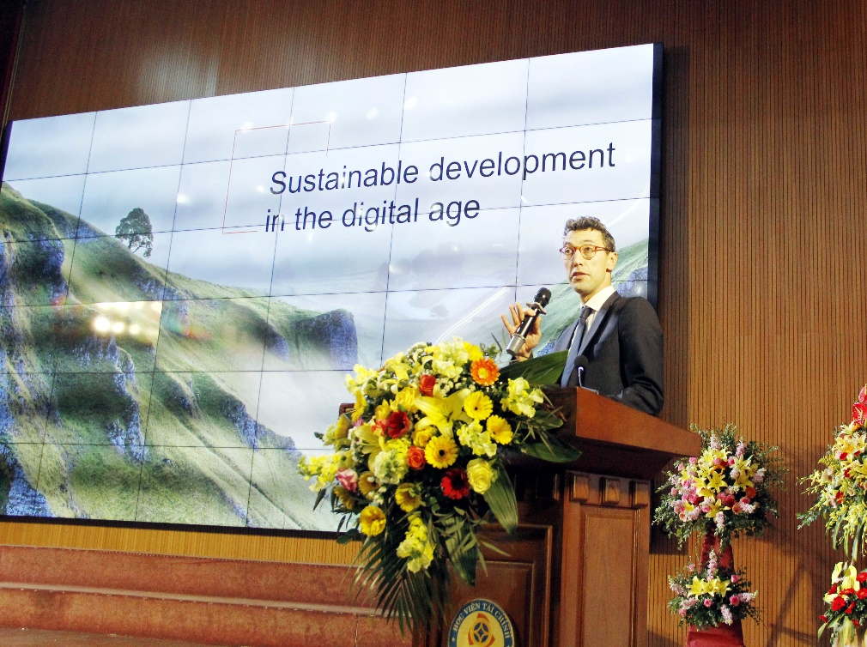

Ông Jimmy Greer, Trưởng bộ phận phát triển bền vững ACCA toàn cầu, phát biểu về phát triển bền vững trong kỉ nguyên số hiện nay, các chuyên gia kiểm toán kế toán cần làm gì trong bối cảnh đó. Với tư cách là trưởng bộ phận Phát triển bền vững, Jimmy là người quan sát các vấn đề về môi trường, xã hội, và cách chúng ảnh hưởng tới tài chính và đặc biệt là kế toán.
Càng ngày chúng ta càng thấy nhiều thứ liên kết với nhau ở kỉ nguyên số hóa, qua Machine Learning, Trí tuệ nhân tạo, Blockchain. Tất cả những thứ đó đang được sử dụng ngày một nhiều và chúng giúp Jimmy giải quyết các vấn đề liên quan đến các số liệu về tài chính, môi trường cũng như hàng loạt các vấn đề khác. Các chuyên gia tài chính của tương lai không chỉ phân tích về tài chính nữa, mà còn góp phần vào công cuộc tư vấn, phân tích các dữ liệu của các ngành khác bởi khả năng được đào tạo để nhìn và phân tích dữ liệu của mình. Họ có thể trải rộng ra nhiều mảng khác nhau không chỉ tài chính.
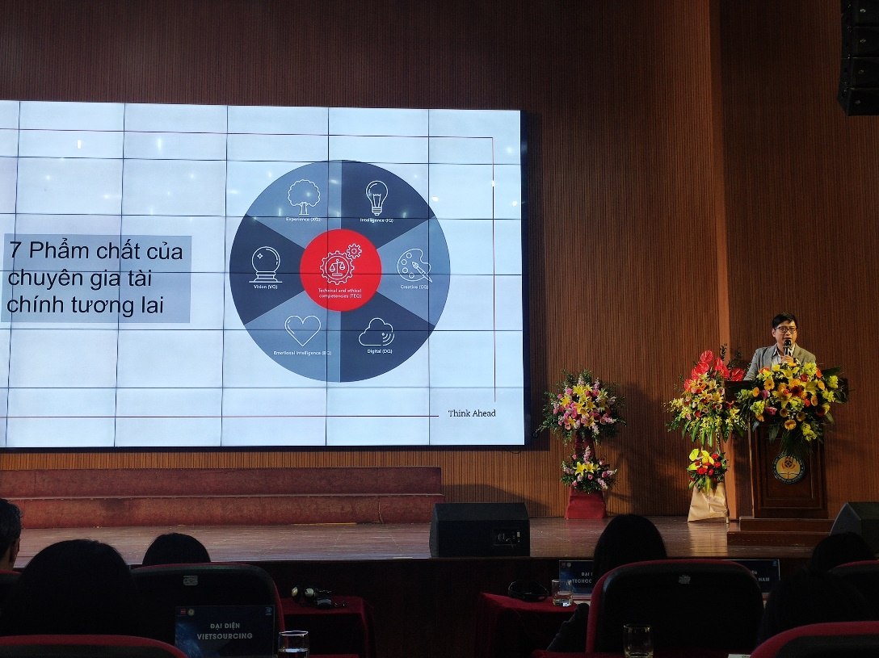
Ví dụ, Planet Labs, một công ty Tư nhân về Hình ảnh Trái đất của Mỹ với hàng ngàn vệ tinh siêu nhỏ bay quanh trái đất, chụp ảnh trái đất mỗi 24h để kiểm tra và đánh giá sự thay đổi của trái đất với độ phân giải khổng lồ có thể nhìn rõ được trái đất ở khoảng cách dưới 10m. Với một lượng dữ liệu khổng lồ như vậy, đây chính là lúc các chuyên gia tài chính nhảy vào và phân tích, đánh giá dữ liệu. Dù ngành này, công ty này mới chỉ khởi đầu, nhưng Jimmy tin rằng những dữ liệu này sẽ rất quý giá cho tương lai, để giúp con người hiểu hơn về trái đất và các chuyên gia tài chính, kế toán sẽ đóng góp vai trò cực kỳ quan trọng của ngành này. Và đây mới chỉ là 1 phần của tương lai đó, ngoài ra còn các chuyên gia tài chính cũng có thể dùng các kỹ năng của mình để phân tích về biến đổi khí hậu, các nguồn tài nguyên thiên nhiên,…

Ông Phạm Xuân Lâm, Phụ trách cao cấp Doanh nghiệp và hội viên ACCA Việt Nam, nói về những công cụ giúp các chuyên gia tài chính tương lai của đất nước tiến xa hơn trên con đường mình đã định hình và chạm tới những ước mơ đó.
Với phong cách trình bày gần gũi, “Anh” Lâm chỉ xin tự gọi mình bằng anh, đem những tâm tư của mình chia sẻ với các bạn sinh viên về một vấn đề được các bạn rất quan tâm: Làm thế nào để có được việc làm tốt nhất, ngay cả khi còn ngồi trong ghế nhà trường? Và có nói đến cách làm cho sinh viên HVTC trở nên khác biệt với hàng vạn sinh viên mới ra trường hàng năm. Theo quan điểm của anh, chúng ta cần 4 thứ: Kiến thức, kỹ năng và phải biết tìm việc ở đâu. Và một điều thứ 4 cũng cực kỳ quan trọng, đó là làm thế nào để vượt qua được vòng phỏng vấn để được nhà tuyển dụng lựa chọn.
Anh Lâm làm tôi ấn tượng bằng cách sử dụng triệt để công nghệ cho phần trình bày của mình, sử dụng điện thoại để tham gia vào một cuộc khảo sát nhỏ trực tuyến cho sinh viên đánh giá mức độ quan trọng của các kiến thức, kỹ năng cần thiết như: Tầm nhìn, tư duy chiến lược, đạo đức nghề nghiệp, kỹ năng giao tiếp, kỹ năng quản lý mối quan hệ, kỹ năng tư vấn, kỹ năng lãnh đạo,…
Bởi chúng ta đang ở thời kỳ 4.0 nên chúng ta cần phải có yếu tố về chuyên môn để thực hiện được tốt công việc, nhưng để thành công, chúng ta cần phải có thêm 7 phẩm chất nữa của kế toán kiểm toán viên trong thời đại công nghệ số: Tầm nhìn, Kinh nghiệm, Trí tuệ, Sáng tạo, Tư duy về sử dụng các tài nguyên số, Trí tuệ cảm xúc, và ở trung tâm chính là đạo đức nghề nghiệp.
Về công cụ để chúng ta tìm kiếm được công việc tốt nhất, ngoài các phương pháp truyền thống như báo giấy, tạp chí, bạn bè giới thiệu, Website việc làm như vietnamwork, jobstreet, vieclam24h, jobandgo, các mạng xã hội như Facebook, Instagram, LinkIn, Zalo, web doanh nghiệp, tham dự sự kiện (Hiện tại các doanh nghiệp đang sử dụng rất triệt để các mạng xã hội để tìm kiếm, tuyển dụng nhân viên). Tuy nhiên chưa có công cụ nào dành riêng cho các kiểm toán, kế toán viên. Vậy nên anh đã giới thiệu riêng một trang web cho chuyên ngành này ACCAcarrer.com. Đây chính là cung và cầu, học viên hội viên ACCA chính là nguồn nhân lực chất lượng cho các doanh nghiệp đối tác, cũng góp phần giúp sinh viên tìm kiếm được việc làm tốt nhất.
Em tin tưởng rằng, quá trình hợp tác giữa HVTC, ACCA và các đối tác sẽ tiếp tục được đẩy mạnh, nâng cao chất lượng trong thời gian tới vì sự phát triển của chương trình đào tạo của HVTC nói riêng và đào tạo nói chung. Nâng cao chất lượng học tập và nghiên cứu khoa học của sinh viên với nhiều hoạt động, sự kiện phong phú và chuyên sâu, nhằm giúp cho sinh viên HVTC nhận diện được cơ hội và thách thức của ngành nghề. Thúc đẩy, truyền cảm hứng và tạo động lực cho đông đảo sinh viên sáng tạo, năng động, nâng cao đạo đức nghề nghiệp.

